- Kerajaan Sriwijaya dikenal sebagai imperium maritim besar di Asia Tenggara yang mengontrol jalur perdagangan internasional strategis. Dalam konteks geopolitik abad ke-7 hingga ke-9 Masehi, strategi paling fundamental apa yang diterapkan oleh penguasa Sriwijaya untuk memastikan kekuatan ekonominya tanpa harus bergantung penuh pada hasil agraris pedalaman Sumatera?
- Menjalin aliansi militer ofensif bersama Dinasti Tang untuk menghancurkan seluruh pelabuhan saingan di Semenanjung Malaya secara langsung.
- Menguasai titik-titik simpul jalur pelayaran internasional (Selat Malaka dan Selat Sunda) serta menyediakan pusat transit dan logistik yang aman bagi pedagang asing.
- Menerapkan sistem perdagangan barter tertutup yang mewajibkan seluruh pedagang asing menggunakan mata uang lokal kerajaan.
- Melakukan ekspansi militer besar-besaran ke Pulau Jawa guna merebut seluruh lumbung padi dan lahan pertanian subur di pedalaman.
- Memonopoli komoditas rempah-rempah eksklusif seperti pala dan cengkih yang hanya tumbuh subur di wilayah kekuasaan inti Sriwijaya.

- Perhatikan konsep Devaraja (kultus raja-dewa) serta sinkretisme agama yang diadopsi oleh raja-raja besar di Nusantara, seperti pada masa pemerintahan Raja Kertanegara dari Singasari. Bagaimana implikasi politis dari penerapan konsep keagamaan tersebut terhadap stabilitas kekuasaan seorang penguasa di hadapan rakyat dan para elit politik
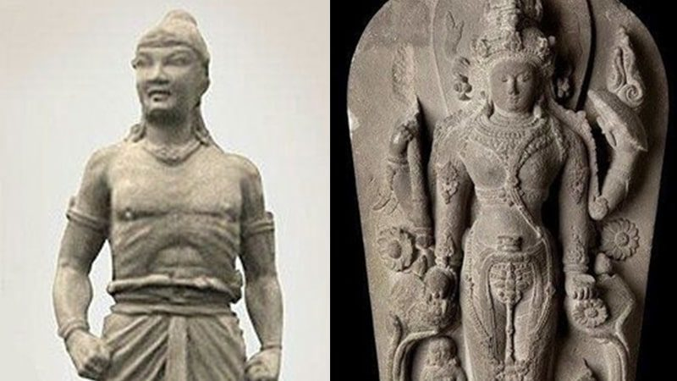

- Membatasi kekuasaan raja karena seluruh kebijakan strategis negara harus mendapat persetujuan mutlak dari para pendeta tertinggi.
- Menghapuskan sistem pelapisan sosial (kasta) dalam masyarakat karena raja dianggap setara dengan seluruh rakyat di hadapan para dewa.
- Menjadikan raja sebagai representasi ilahi di bumi yang melegitimasi kekuasaan absolut sekaligus menuntut kepatuhan total demi menjaga tatanan kosmis.
- Mendorong desentralisasi kekuasaan di mana daerah-daerah memiliki hak otonomi penuh untuk menyembah dewa pilihan lokal mereka sendiri.
- Mempercepat proses peralihan takhta secara demokratis melalui musyawarah terbuka antara kaum brahmana dan ksatria.

- Perhatikan wacana berikut! Pemberlakuan Cultuurstelsel (Sistem Tanam Paksa) pada tahun 1830 berhasil menyelamatkan keuangan negeri Belanda. Namun, desakan kaum liberal di parlemen Belanda membuat sistem monopoli negara ini dihapus dan digantikan oleh Undang-Undang Agraria (Agrarische Wet) tahun 1870. Kebijakan baru ini membuka pintu bagi kaum swasta asing untuk menanamkan modalnya di Hindia Belanda secara bebas. Jika dianalisis dari perspektif transformasi ekonomi kolonial, manakah dampak struktural paling krusial bagi masyarakat pribumi akibat pergeseran dari sistem Tanam Paksa ke sistem Ekonomi Liberal?
- Hilangnya kontrol penuh pemerintah kolonial terhadap hasil bumi karena seluruh komoditas ekspor dikelola secara swadaya oleh kaum bangsawan pribumi.
- Terjadinya komersialisasi tanah dan tenaga kerja, di mana tanah rakyat mulai disewakan kepada swasta asing dan buruh pribumi bekerja dengan sistem upah.
- Meningkatnya kesejahteraan petani secara drastis karena mereka mendapatkan kebebasan penuh untuk menentukan jenis tanaman ekspor yang paling menguntungkan.
- Dihapuskannya seluruh bentuk kerja rodi dan pajak tanah secara permanen di seluruh wilayah keresidenan di Pulau Jawa.
- Beralihnya fokus perekonomian kolonial dari sektor perkebunan ekspor massal ke sektor industri manufaktur berat di perkotaan.

- Perhatikan data strategi perlawanan berikut!
- Perang Diponegoro (1825–1930) melibatkan taktik gerilya berbasis pertahanan kultural-religius dan dukungan kaum ulama serta petani pedesaan.
- Perang Aceh (1873–1904) memanfaatkan strategi perang sabil (perang suci) dengan basis pertahanan gerilya total yang dipimpin oleh para ulama setelah kesultanan melemah.
- Perang Padri (1821–1837) di Sumatera Barat mengalami pergeseran strategi, dari konflik internal kaum adat-agama menjadi perang perlawanan gabungan melawan intervensi militer kolonial Belanda.Berdasarkan analisis terhadap ketiga bentuk perlawanan di atas, kesamaan karakteristik paling mendasar yang menandai perlawanan bangsa Indonesia pada abad ke-19 sebelum era pergerakan nasional adalah...
  - Sudah terjalinnya koordinasi militer terpusat antar-kerajaan di Nusantara melalui aliansi pakta pertahanan rahasia.
  - Perlawanan sangat bergantung pada kharisma pemimpin (sentralistik) dan mengandalkan solidaritas kedaerahan yang kuat berbasis agama serta tradisi.
  - Penggunaan teknologi persenjataan modern yang diimpor secara mandiri dari pedagang bangsa Eropa lainnya untuk menandingi Belanda.
  - Strategi perjuangan difokuskan melalui jalur diplomasi modern di forum internasional untuk menekan pemerintah kolonial Belanda.
  - Mengutamakan pembentukan partai politik massa yang terstruktur secara modern untuk menggalang kekuatan parlemen kolonial.

- Perhatikan wacana berikut mengenai perkembangan politik dan perdagangan di Nusantara pada masa kerajaan-kerajaan Islam! Kerajaan Demak dan Kesultanan Mataram Islam memiliki corak kebijakan yang berbeda dalam mengelola wilayah kekuasaannya. Demak tumbuh sebagai pusat perdagangan maritim di pesisir utara Jawa yang sangat bergantung pada jaringan pelayaran internasional serta hubungan diplomatik dengan pelabuhan-pelabuhan Islam di Nusantara. Sebaliknya, Mataram Islam di bawah kepemimpinan Sultan Agung memilih orientasi agraris-teritorial di pedalaman, yang mengutamakan penguasaan wilayah pertanian dan penundukan daerah-daerah vasal di Jawa, serta sempat melancarkan serangan militer besar-besaran terhadap loji VOC di Batavia demi mempertahankan hegemoni politik regionalnya.
Berdasarkan wacana di atas, manakah di antara pernyataan berikut yang merupakan analisis paling tepat mengenai perbedaan orientasi dan strategi politik antara kedua kerajaan tersebut? (Pilihlah lebih dari satu jawaban yang benar)
☐ Kerajaan Demak memfokuskan sumber pendapatan utamanya dari sektor pajak pelabuhan dan perdagangan maritim internasional, sedangkan Mataram Islam bertumpu pada surplus hasil agraris dan upeti dari daerah kekuasaan pedalaman.
☐ Sultan Agung dari Mataram Islam menerapkan kebijakan isolasi total terhadap pedagang asing Eropa demi menjaga kemurnian budaya agraris Jawa dari pengaruh luar.
☐ Letak geografis Demak di jalur strategis Selat Madura dan pantai utara Jawa mendorongnya menjadi imperium maritim, sementara letak Mataram di pedalaman membentuk karakter kekuasaan yang bercorak feodal-militeristik.
☐ Baik Demak maupun Mataram Islam sama-sama mengabaikan pentingnyapengembangan angkatan laut karena seluruh fokus pertahanan diarahkan untuk menghadapi ancaman pemberontakan kaum bangsawan lokal.
☐ Serangan Mataram Islam terhadap VOC di Batavia dilatarbelakangi oleh ancaman monopoli perdagangan kompeni yang membahayakan kedaulatan politik serta jalur distribusi ekonomi maritim kerajaan di pesisir.

- Konsep berpikir sejarah yang mengajarkan kita untuk mengamati suatu peristiwa secara mendalam pada waktu tertentu disebut ....
- Diakronis
- Sinkronis
- Kronologis
- Berkelanjutan
- Sejarah

- Historiografi/penulisan sejarah nasional dimulai sejak zaman…..
- Hindu
- Praaksara
- Kolonial
- Islam
- Modern

- Bangunan Pada gambar di bawah ini adalah …
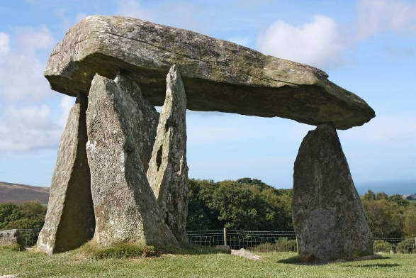
- Menhir
- Dolmen
- Nekara
- Punden berundak
- Sarkofagus

- Dalam sejarah, hal yang dapat terjadi berulang kali adalah ....
Klik jawaban yang benar! Jawaban yang benar lebih dari satu
☐ Pola
☐ Waktu
☐ Tempat
☐ Pola kehidupan masyarakat
☐ Peristiwa yang sama persis

- Tentukan benar atau salah mengenai kepercayaan manusia praaksara!
Pernyataan | Benar | Salah
Manusia praaksara telah mengenal kepercayaan. | ☐ | ☐
Animisme merupakan kepercayaan terhadap roh. | ☐ | ☐
Dinamisme merupakan kepercayaan terhadap kekuatan gaib. | ☐ | ☐
Manusia praaksara tidak memiliki kepercayaan apa pun. | ☐ | ☐
Menhir berkaitan dengan tradisi kepercayaan masyarakat praaksara. | ☐ | ☐

JAWABAN:
- B
- C
- B
- B
- A, C, D
- B
- E
- B
- A dan D
- SEMUA BENAR

